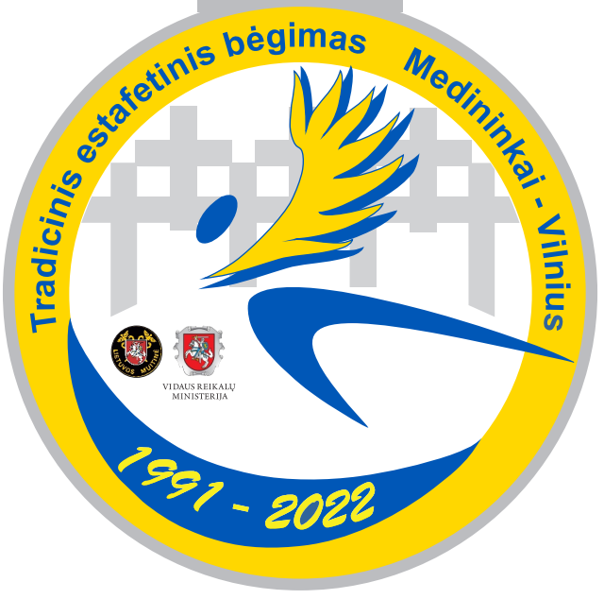

TRISDEŠIMT PIRMOJO TRADICINIO ESTAFETINIO BĖGIMO
MEDININKAI – VILNIUS
EIGOS TVARKARAŠTIS

12.00 val. Startas Apie 13.45 val. pirmųjų komandų finišas
(Prie Medininkų memorialo) (Šalia Antakalnio kapinių)
↓ ↓
1 etapas 2 etapas 3 etapas 4 etapas 5 etapas 6 etapas 7 etapas
↓ ↓ ↓ ↓ ↓ ↓ ↓
●_ _4,7 km_ _●___4,9 km_ _●___5,1 km___●_ _5,1 km__●___4,9 km _●__4,7 km__●_ _4,5 km_ _●
12.00 val. ~12.15 val. ~12.30 val. ~12.45 val. ~13.00 val. ~13.15 val. ~13.30 val. ~13.45 val.

- Dalyviai, gavę numerius, sėda tik į savo etapo pažymėtą autobusą;
- Autobusai į etapus išvyksta nuo viešosios įstaigos Vilniaus kultūros, pramogų ir sporto rūmų (Žirmūnų g. 1E, Vilnius);
- Dalyvius atgal (Žirmūnų g. 1E, Vilnius) parveža tas pats autobusas, kuomet prabėga paskutinis to etapo dalyvis;
- Draudžiama savo transportu važinėti po bėgimo trasą;
- Dalyvis gali bėgti tik vieną etapą ir atstovauti tik vienai komandai;
- Bėgti leidžiama tik dešiniuoju kelkraščiu ir šaligatviu. Draudžiama naudotis pagalba iš šalies, trumpinti distanciją;
- Po varžybų estafetės lazdeles ir numerius grąžinti varžybų organizatoriams.

___________________

